開啟舊約豐富的鑰匙 #9 約書亞記
課程重點
* 申命記是摩西律法的一部份，但是約書亞記不是。申命記有許多律法，但是約書亞記裏面沒有記載任何律法。聖經的頭五卷是以色列民的基本憲法，那是他們的根基，聖經接下來都是在講這些律法在生活中的實際運用。約書亞記是頭一卷沒有記載律法的書卷。
* 猶太人稱頭五卷書為律法書，意思是“指示”，而把摩西五經之後的六卷書（約書亞記至列王紀下），稱作前先知書。
* 律法書是神給以色列人的應許，前先知書是這些應許的實現。頭五卷書裏神的恩典很明顯，接下來六卷書有很多感恩。前面講救贖，後面講稱義。前面是摩西的律法，後面是把律法應用在生活中，行出來。前面應許順服必要蒙福，後面順服時確實就蒙福，約書亞記裏就得到了應許之地。前面應許悖逆要受咒詛，後面悖逆時就真的遭受咒詛，但到列王紀下才失去了應許之地。律法書描述神和以色列民立約，而前先知書則描寫以色列如何遵守律法。頭五卷書是因，接下來六卷書是果。約書亞記是進入聖經的另外一個階段。
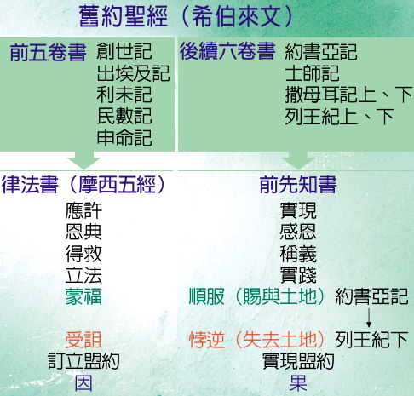
* 約書亞記的輪廓像三明治。第1章和第23，24章，分別是三明治的兩片麵包，全部在講約書亞這個人。序文講他從神領受呼召和委派，結語講他最後一次講道以及他的死亡和埋葬。第2到22章這中間的部分描述以色列人如何佔領神應許給他們的那塊地。第2到5章描述他們怎麽進去，6到12章記載他們如何佔領，13到22章描寫他們如何分地給各個支派。
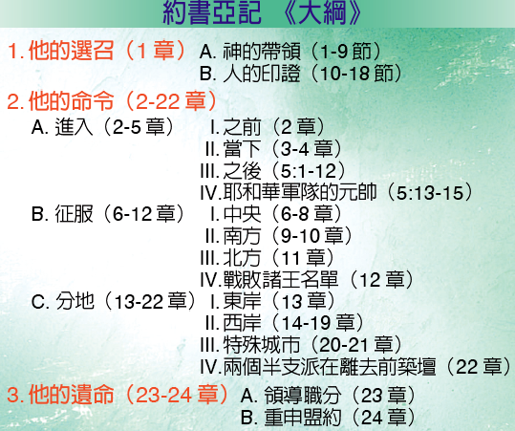
* 神在約書亞記一開始就說，我會為你們爭戰。以馬內利是指神在『我們』這邊，重點是祂會為我們爭戰，而不是為別人爭戰。所以重點放在我們神與『我們』同在，這叫做以馬內利。神對約書亞說，我會為你們爭戰，如果你們在我這邊，我們就會在你們那邊。所以出現了很多神蹟。
* 我們從約書亞記學到的功課就是：沒有神，他們做不到；但是沒有他們，神不會去做。這是兩個很重要的功課，需要取得平衡。我們很容易走極端，不是把責任推到神身上，就是攬到自己身上。
在神沒有難成的事。我們若不依靠神，他就選擇不做。他需要我們，他要我們，神呼召我們來與他同工。如果約書亞和以色列百姓不和神同工，就不能得到應許之地。但是如果沒有神和他的幫助，他們也絕對做不到。這是個很美的平衡。
如果他們在態度上信靠神，在行動上順服神的帶領，就可以打贏每一場仗。但是如果他們在態度上自信滿滿，在行動上違背神的命令，那一定會打輸每一場仗。所以雖然約書亞記涵蓋了40年，但是耶利哥城和艾城的故事卻佔了主要的篇幅。如果學到這兩座城的功課，就能夠征服那地。
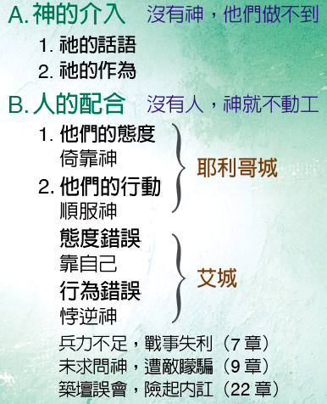
* 基督徒要進入應許之地是指什麼呢？不是天堂，我們的應許之地不是天堂而是聖潔，因為在應許之地就不再爭戰，那是得勝之地。當你打完仗之後，就可以進去享受神為你預備的一切，當你勝過試探，就可以預嘗安息的滋味。希伯來書四章說，必有安息為神的子民存留。約書亞沒有帶領百姓進入那樣的安息，但有安息為我們存留，那時候不必再作工，你可以息了自己的工，真正休息。息了自己的工，不再為自己爭戰，就是進入神安息的應許之地，享受祂得勝的生命。

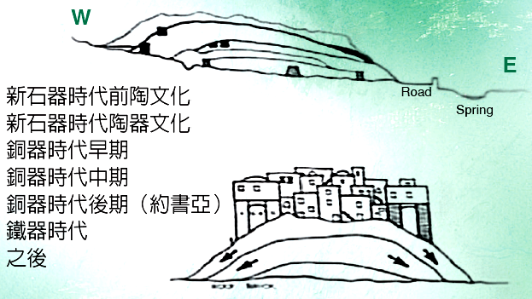
讀經進度 約書亞記 (按讀經進度，每天從進度中挑一段經文作靈修筆記)
日期： | 星期一 | 星期二 | 星期三 | 星期四 | 星期五 | 星期六 | 星期日
日期： | 書1-4 | 書5-8 | 書9-12 | 書13-16 | 書17-20 | 書21-24
1.經文題目
2.神的心意、屬性
3.真理、教導

4.生活應用

5.聆聽

6.回應

